Anmeldung in Indico
- Bei bestehendem Indico-Account mit Benutzername und Passwort einloggen.
- Universitätsangehörige mit Shibboleth-Account:
  - Institution aus der Liste auswählen
  - Mit Benutzername und Passwort einloggen
- Benutzer ohne Indico oder Shibboleth-Account:
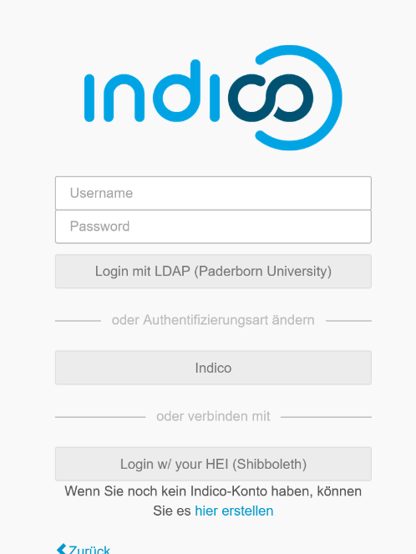
  - Indico-Account anlegen (https://indico.uni-paderborn.de/login/) oder
  - Mit den neuen Benutzerdaten anmelden. Achtung – diese können bei weiteren Veranstaltungen wieder verwendet werden.
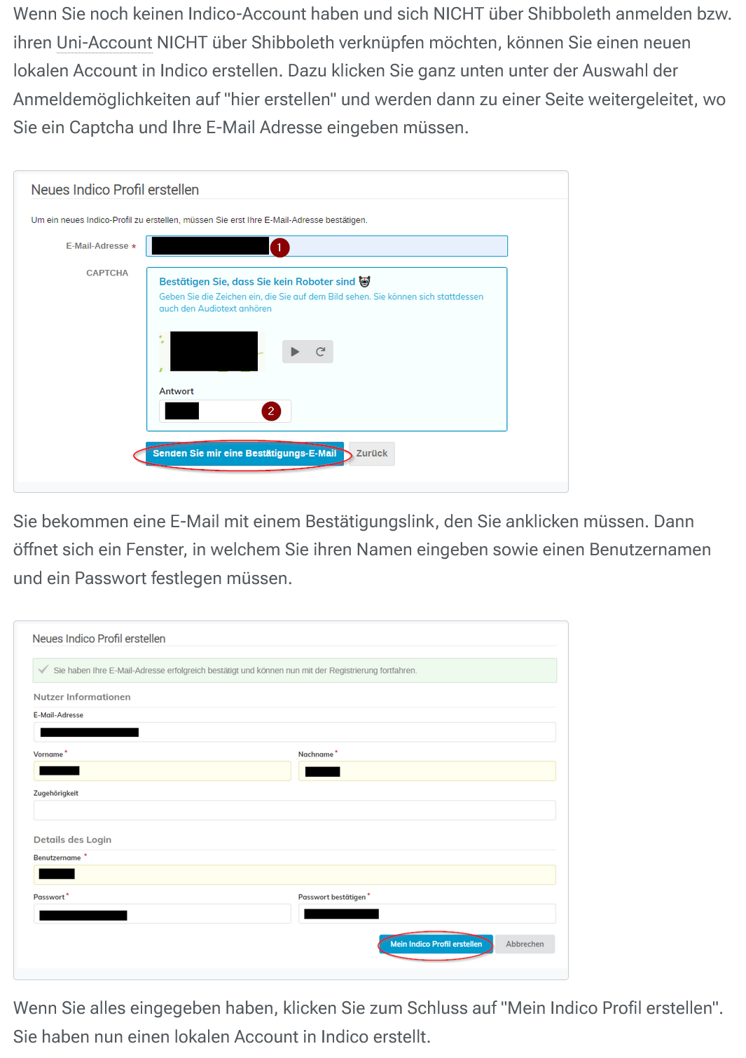
  - Anleitung des ZIM der Uni Paderborn (https://hilfe.uni-paderborn.de/Indico)

